# **GUIA EVALUADA**

# **CONCEPTOS GENERALES**

# **ORGANIZACIÓN DE OFICINAS**

**3°B – Profesora Alice Celedón Urbina**

|  |
| --- |
| **NAME: GRADE: DATE: TOTAL SCORE:** 90 POINTS **STUDENT SCORE:** L. **ACHIEVEMENT:** 60 % **GRADE:** |
| **OBJETIVO DE APRENDIZAJE (LEARNING OBJECTIVE):** Conocer y comprender conceptos generales, así como los elementos asociados al módulo organización de oficinas. |
| **HABILIDAD (SKILL):** Aplicar |
| **Instrucciones:**   * Lea atentamente el contenido de la guía. * Debe cuidar la redacción y ortografía. * **Realice el desarrollo en una hoja de cuadernillo y archívelo en su carpeta para revisar en clase a la vuelta de la cuarentena.** * El desarrollo de la guía será evaluado según los siguientes criterios:   + Desarrollo: 80 Pts.   + Redacción, orden y de ortografía. 10 Pts. * **Esta evaluación equivale a un 30% de la Nota Integral que es la que finalmente ira al libro una vez que retomemos nuestras clases.** |

**¿Qué es una oficina?**

Una oficina es aquel sitio que alberga a distintos trabajadores y cuyo fin es brindar un espacio donde se practique una actividad laboral.

**Oficinas Públicas**: Lugar en el que las organizaciones gubernamentales realizan la función administrativa y de gestión del Estado.

**Oficinas Privadas:** Lugar en que desarrollan sus actividades administrativas una empresa comercial que es propiedad de inversores privados.

1. Actividad: Observe las siguientes imágenes de 4 tipo diferente de oficinas y describa cada una de ellas.

40 pts.

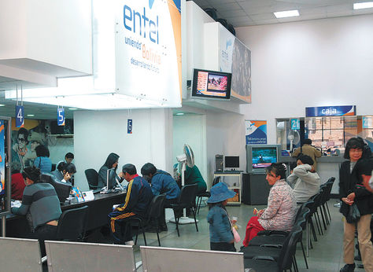 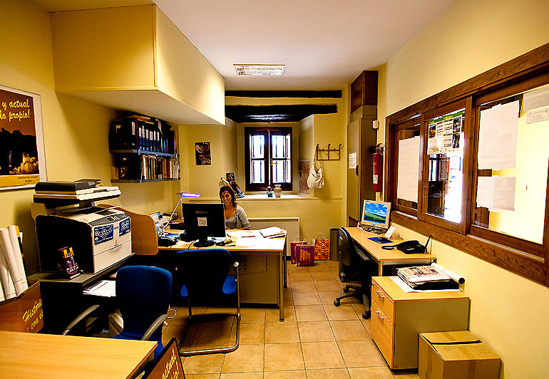

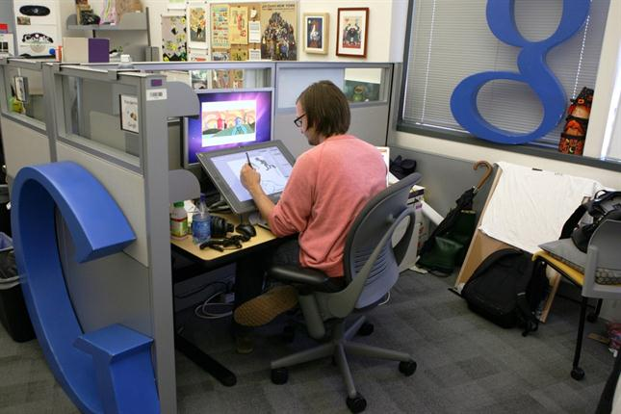 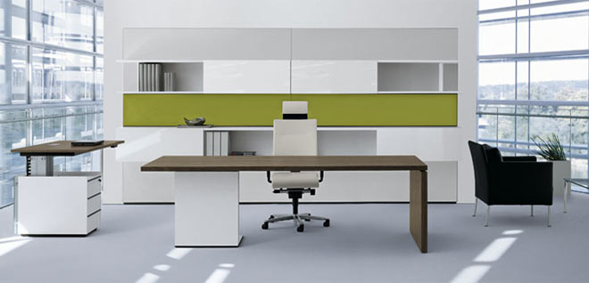

Descripción:

____________________________________________________________________________________________________________________________________________________________________________________________________________________________________________________________________________________________________________________________________________________________________________________________________________________________________________________________________________________________________________________________________________________________

**Empresas:** es una unidad económico-social, integrada por elementos humanos, materiales y técnicos, que tiene el objetivo de obtener utilidades a través de su participación en el mercado de bienes y servicios. Para esto, hace uso de los factores productivos (trabajo, tierra y capital).

**Diferencia entre la Empresa y la Oficina:**

* Una empresa es una institución que busca hacer un uso adecuado de los recursos y aumentar la riqueza de sus miembros.
* Una oficina es en cambio, únicamente el espacio físico donde se establece o puede establecer una empresa para la realización de sus actividades, especialmente las labores administrativas.

1. Actividad: Escriba un listado de 05 Oficinas en las que Usted haya estado y comente la actividad que realizo en el lugar. 5 pts.

|  |
| --- |
|  |
|  |
|  |
|  |
|  |
|  |

Eficacia y eficiencia y productividad son términos de uso común, sin embargo estos términos tienen significados diferentes.

|  |  |  |
| --- | --- | --- |
| **La eficiencia:** se refiere a hacer las cosas bien, es obtener el mejor o máximo rendimiento utilizando un mínimo de recursos. | **La eficacia:** es hacer las cosas de la manera correcta y de esta manera alcanzar el resultado deseado. | **La productividad:** es la capacidad de algo o alguien de producir, ser útil, provechoso, y rentable. |

Actividad: Complete las siguientes frases utilizando los términos eficiencia, eficacia y productividad según corresponda. 6 pts.

“Podemos decir que sé es __________________ si nos hemos propuesto construir un edificio en un mes y lo logramos. Fuimos ____________________ por cuanto alcanzamos la meta, logramos lo que nos propusimos”

“Una mayor ___________________ utilizando los mismos recursos o produciendo los mismos bienes o servicios resulta en una mayor rentabilidad para la empresa. Por ello, el Sistema de gestión de la calidad de la empresa trata de aumentar la_____________________”

“En una fábrica se considera _____________________ cuando en 12 horas de trabajo se hacen 100 unidades de un determinado producto. Ahora, se mejora la____________________ si esas 100 unidades se hacen en sólo 10 horas.”

**Recursos:** son todos aquellos elementos que están bajo el control de una organización, y que potencialmente pueden contribuir al logro de sus objetivos.

Se pueden clasificar en recursos: Materiales, Financieros, Humanos e Intangibles.

1. Actividad: Identifique los recursos que utiliza una oficina del Registro Civil. 4 pts.

Recursos Humanos:

Recursos Materiales:

Recursos Financieros:

Recursos Intangibles:

Cliente: Persona que utiliza los servicios de un profesional o de una empresa, persona que compra en un establecimiento comercial o público, especialmente la que lo hace regularmente.

|  |  |
| --- | --- |
| **Cliente Interno:** Persona que labora dentro de una empresa | **Cliente externo:** Persona hacia las cuales están orientados los productos o servicios de una empresa. |

1. Actividad:

Escriba 6 clientes externos de la empresa de Entel. 6 pts

______________________ ________________________ _________________________

______________________ ________________________ _________________________

Escriba 6 clientes internos de un Hospital. 6 pts

______________________ ________________________ _________________________

______________________ ________________________ _________________________

Escribe 6 organizaciones en las que tu eres cliente externo. 6 Pts.

________________________ __________________________ ___________________________

________________________ __________________________ ___________________________

Evolución de las oficinas:

|  |  |  |
| --- | --- | --- |
| PRIMERAS OFICINAS | OFICNAS DEL SIGLO XX | ACTUALES OFICINAS |
| Las oficinas comenzaron como espacios de trabajo, grandes, frios y oscuros, decorados con enormes muebles de madera y donde se veían torres de archivos hacinadas por todas partes. | En los años 50 empezaron a volverse lugares limpios e iluminados, con espacios abiertos organizados por tareas que pasaban de una mesa a otra y de un departamento a otro como una cadena de producción. | Hoy en día se busca espacios diafanos que facilitan la comunicación y el trabajo en equipo, diseño y luz, zonas de relajación, ergonomía y tecnología multitarea. |

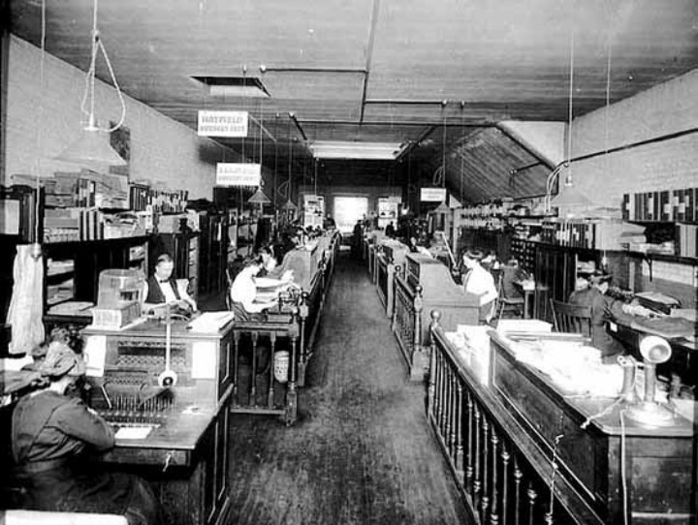 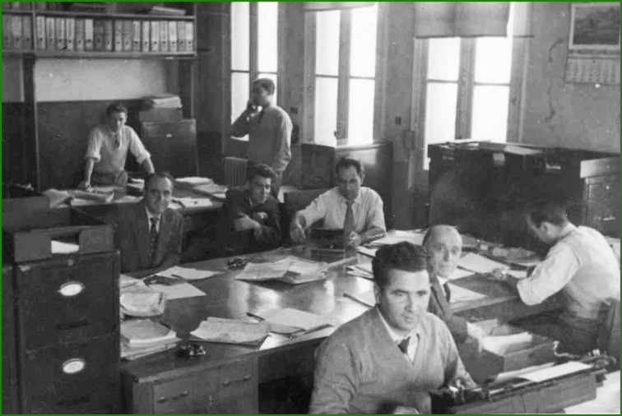

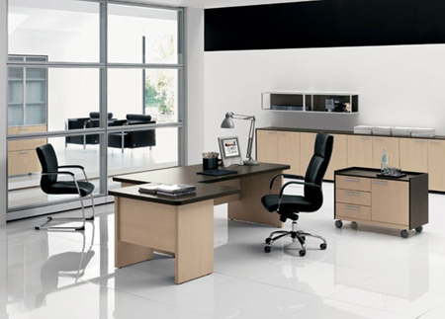

1. Explique de que manera han mejorado las condiciones de trabajo en las oficinas desde las primeras oficinas hasta las oficinas actuales. 10 pts.